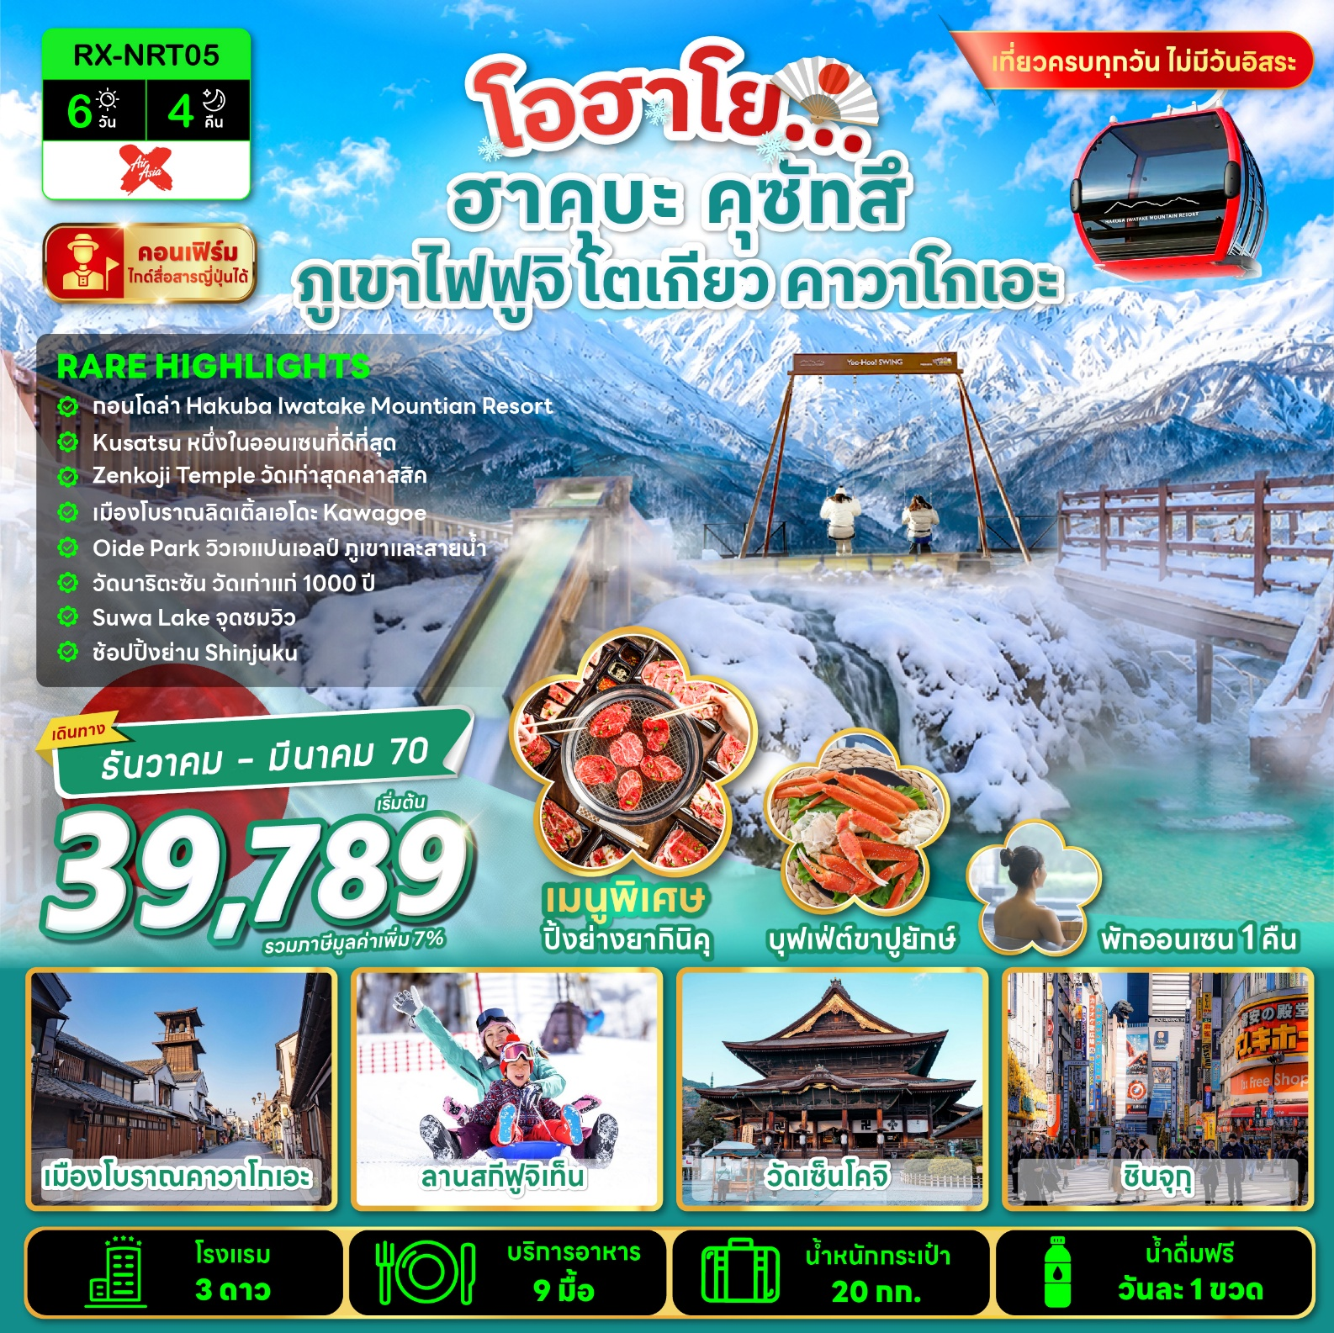

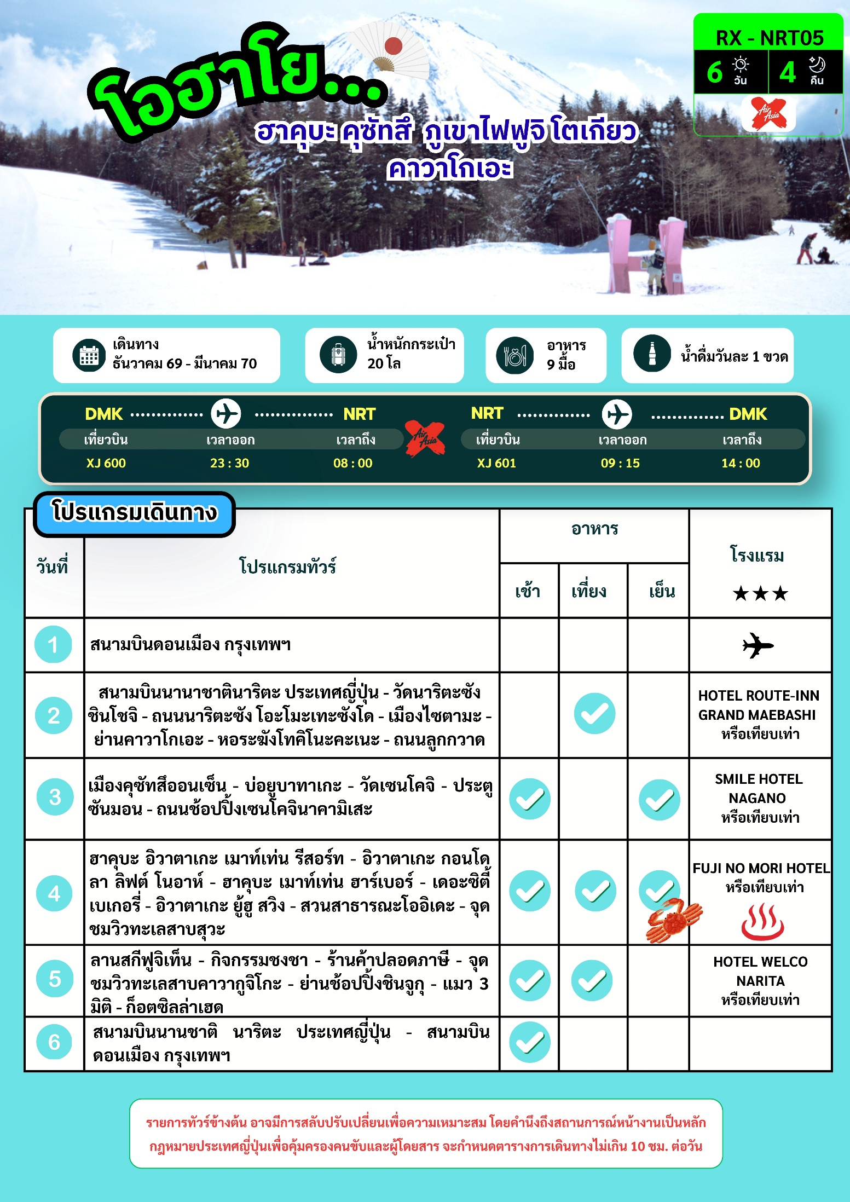
อัตราค่าบริการ
พีเรียดเดินทาง | ห้องเตียงคู่ นอน 2 – 3 ท่าน เด็กมีเตียงพัก 3 ท่าน | ราคาทัวร์ไม่รวมตั๋วเครื่องบิน | ราคาห้อง  พักเดี่ยว | PNR  ตั๋วเครื่องบิน
15 – 20 ธันวาคม 2569 | 43,789 | 25,789 | 7,900 | Z9B3VL
28 ธันวาคม – 02 มกราคม 2570 | 55,789 | 30,789 | 9,900 | KF1N8Q
21 – 26 มกราคม 2570 | 39,789 | 21,789 | 7,900 | NF24YG
10 – 15 กุมภาพันธ์ 2570 | 43,789 | 25,789 | 7,900 | LI5HSK
04 – 09 มีนาคม 2570 | 42,789 | 24,789 | 7,900 | XFF7YG
09 – 14 มีนาคม 2570 | 43,789 | 25,789 | 7,900 | K6C5RB

หมายเหตุ : ไม่มีราคาเด็ก เนื่องจากเป็นราคาพิเศษ / อัตราค่าบริการสำหรับ เด็กอายุไม่เกิน 2 ปี
ณ วันเดินทางกลับ (Infant) ท่านละ 8,000 บาท
ราคาทัวร์ไม่รวมค่าทิปไกด์ และคนขับรถ ท่านละ 2,000 บาท/ท่าน/ทริป
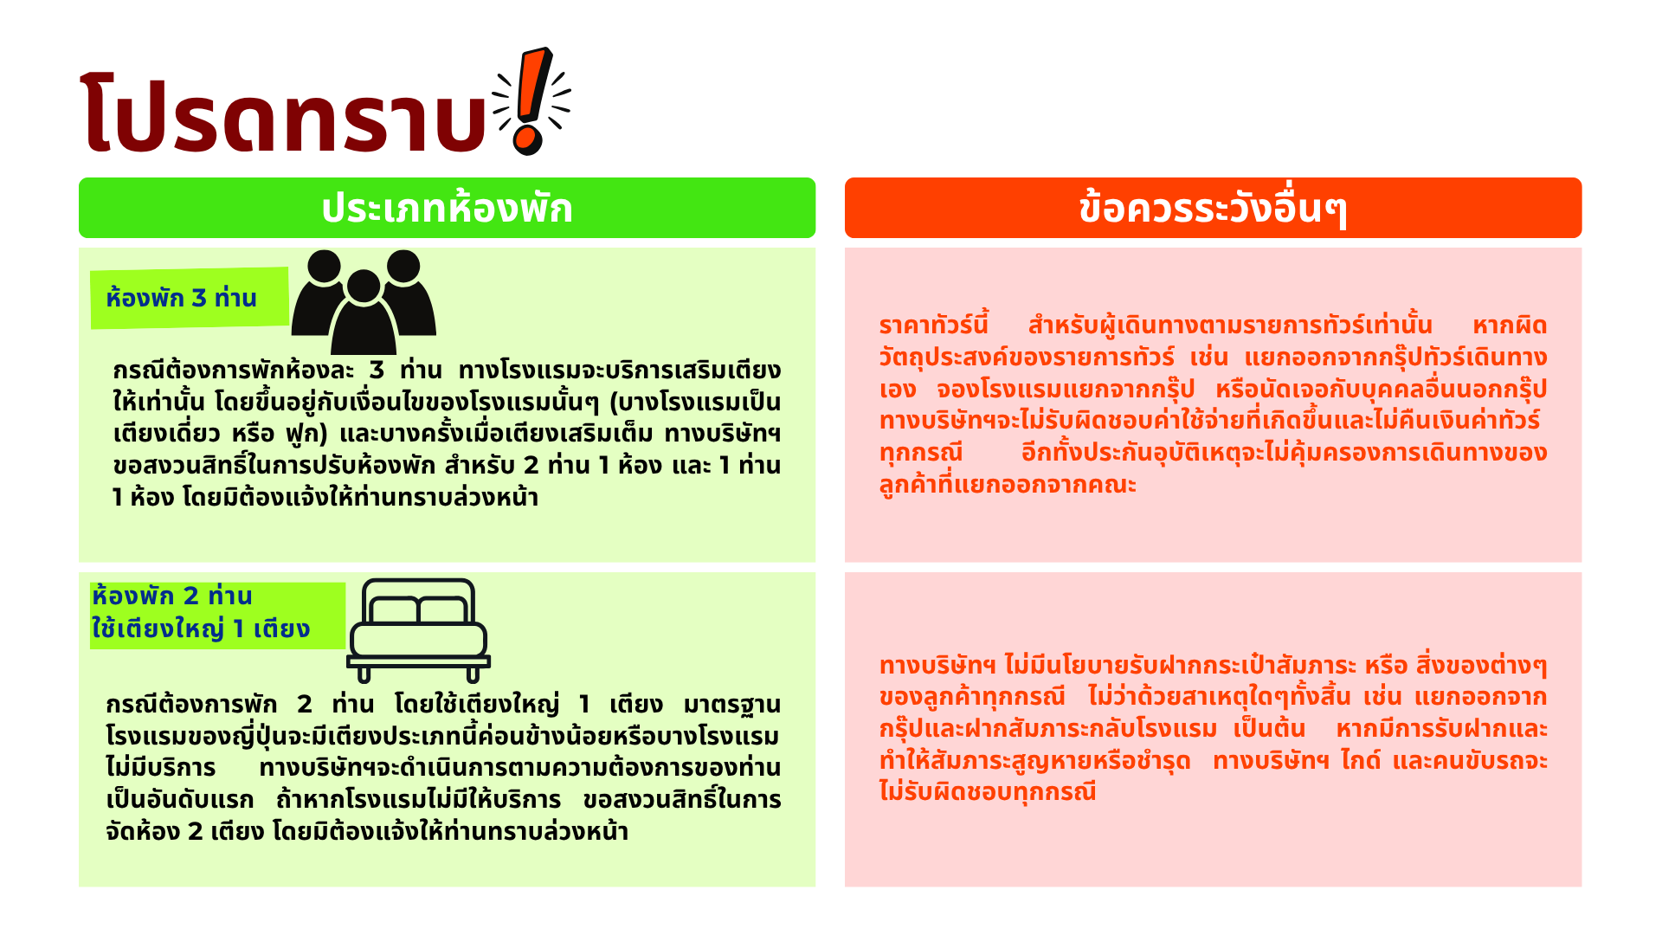

DAY 1 สนามบินดอนเมือง กรุงเทพฯ
20.30 น. พร้อมกัน ณ สนามบินดอนเมือง กรุงเทพฯ ประเทศไทย โดยมีเจ้าหน้าที่ให้การต้อนรับพร้อมอำนวยความสะดวกในการเช็คอิน
23.30 น. ออกเดินทางสู่ สนามบินนานาชาตินาริตะ ประเทศญี่ปุ่น โดยสายการบิน แอร์เอเชียเอ็กซ์ เที่ยวบินที่ XJ600 (ไม่มีอาหารและเครื่องดื่มบริการบนเครื่อง)
DAY 2 สนามบินนานาชาตินาริตะ ประเทศญี่ปุ่น วัดนาริตะซัง ชินโชจิ ถนนนาริตะซัง โอะโมะเทะซังโด เมืองไซตามะ ย่านคาวาโกเอะ หอระฆังโทคิโนะคะเนะ ถนนลูกกวาด

08.00 น. เดินทางถึง สนามบินนาริตะ ประเทศญี่ปุ่น (เวลาท้องถิ่น ณ ประเทศญี่ปุ่นเร็วกว่าประเทศไทย 2 ชั่วโมง) นำท่านผ่านด่านตรวจคนเข้าเมืองและรับสัมภาระผ่านจุดคัดกรองของศุลกากร เพื่อเดินทางสู่วัดนาริตะซัง ชินโชจิ (ใช้เวลาเดินทางประมาณ 15 นาที) ตั้งอยู่ในเมืองนาริตะ จังหวัดชิบะ โดยแต่ละปีจะมีผู้มาสักการะมากกว่า 10 ล้านคน โดยเฉพาะช่วงปีใหม่ จะมีผู้คนจำนวนมากมาไหว้ครั้งแรกของปี โดยองค์ประธานประดิษฐาน “ฟุโดเมียวโอ” ซึ่งมีประวัติยาวนานกว่า 1,000 ปี และแต่ละศาลาในวัดมีความเชื่อกันว่าขอพรได้หลากหลายไม่ว่าจะเป็นเสริมดวง ปัดเป่าสิ่งไม่ดี ความก้าวหน้าในการงาน การค้ารุ่งเรือง จนไปถึงความสำเร็จทางด้านความรัก
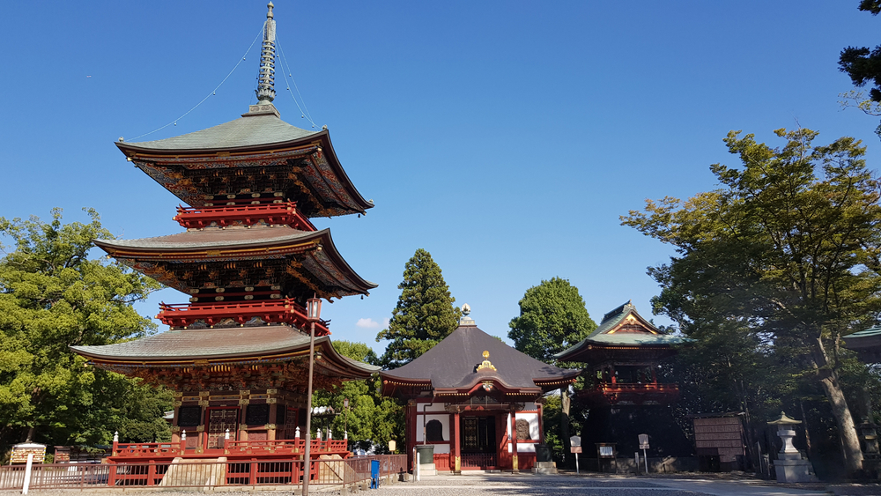
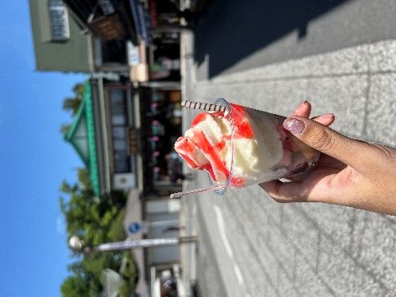
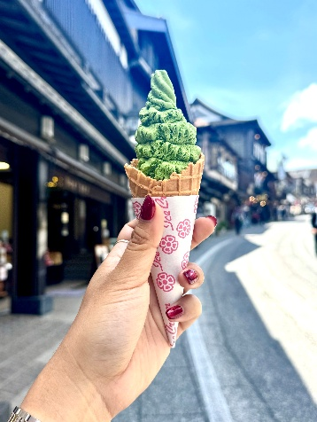
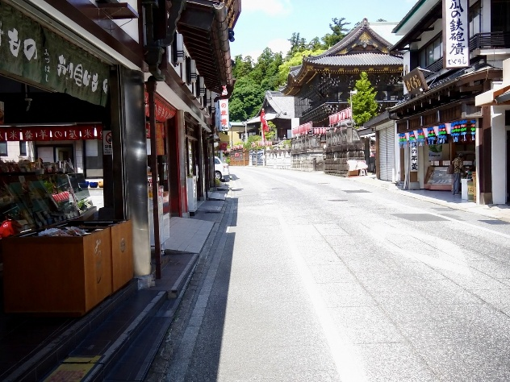
จากนั้นอิสระให้ท่านเดินเที่ยวชม ถนนนาริตะซัง โอะโมะเทะซังโด ซึ่งถนนแห่งนี้มีความยาว 800 เมตร ตั้งแต่บริเวณด้านหน้าวัด โดยตลอดทั้งสองฝั่งถนน เต็มไปด้วยร้านค้า ร้านอาหาร มากกว่า 150 ร้าน ในบรรยากาศย้อนยุค และยังคงกลิ่นอายความเป็นยุคโบราณทำให้การช้อปปิ้งเพลิดเพลินตลอดทางเดิน โดยถนนสายนี้ไฮไลท์หลักจะอยู่ที่ร้านข้าวหน้าปลาไหล อายุมากกว่า 100 ปี ซึ่งร้านนี้ระหว่างรอเข้าร้าน ท่านจะได้เพลิดเพลินไปกับกรรมวิธีในการผลิต ตั้งแต่การแล่เนื้อปลาไหล ไปจนถึงย่างปลาหน้าร้าน ทำให้ได้กลิ่นหอมจากการย่าง ตั้งแต่ยังเดินไม่ถึงร้าน

🍽 กลางวัน บริการอาหารแบบ BENTO BOX
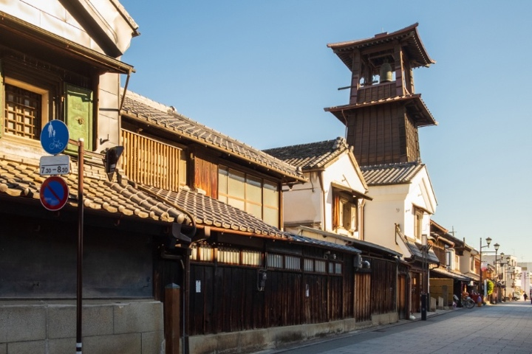
เดินทางสู่เมืองไซตามะ ไปยังย่านคาวาโกเอะ (ใช้เวลาเดินทางโดยประมาณ 2 ชั่วโมง) ซึ่งถูกขนานนามว่าเป็นโคเอโดะ ซึ่งในภาษาญี่ปุ่นหมายถึง ลิตเติ้ลเอโดะ ถนนที่ใช้กันอยู่ยังได้รับการรักษาไว้ตั้งแต่สมัยเอโดะ (1603-1867) ย่านโกดังเก่าบนถนนคุระซุคุริเรียงรายไปด้วยโกดังที่ทำจากดิน และบ้านเรือนสองชั้นที่เป็นเอกลักษณ์ สิ่งที่ห้ามพลาดเวลามาที่คาวาโกเอะนั้นคือ หอระฆังโทคิโนะคะเนะ ใช้สำหรับตีบอกเวลา หอระฆังนี้ได้ทำหน้าที่นี้มาหลายศตวรรษ และจนถึงปัจจุบันนี้ก็ยังคงทำหน้าที่บอกเวลาวันละสี่ครั้ง นอกจากนี้ ยังมี ถนนลูกกวาด เป็นถนนที่ประกอบไปด้วยร้านค้าที่ขายขนมหวานญี่ปุ่นแบบดั้งเดิม ที่ยังคงใช้กรรมวิธีการผลิตแบบโบราณ จากนั้นนำท่านเดินทางสู่ที่พัก (ใช้เวลาเดินทางโดยประมาณ 1 ชั่วโมง)
🍽 ค่ำ อิสระอาหารค่ำตามอัธยาศัย
🏨ที่พัก HOTEL ROUTE-INN GRAND MAEBASHI ระดับ 3 ดาว หรือเทียบเท่า
DAY 3 เมืองคุซัทสึออนเซน บ่อยูบาทาเกะ วัดเซนโคจิ ประตูซันมอน ถนนช้อปปิ้งเซนโคจินาคามิเสะ

🍽 เช้า บริการอาหารเช้า ณ ห้องอาหารของโรงแรม
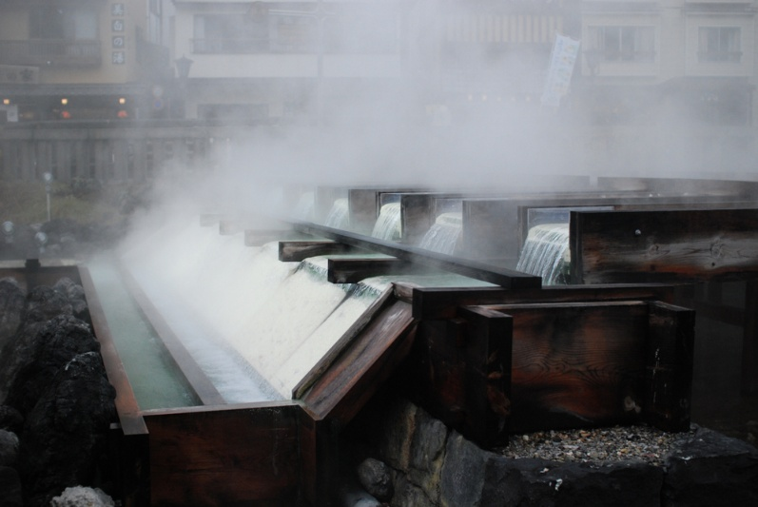
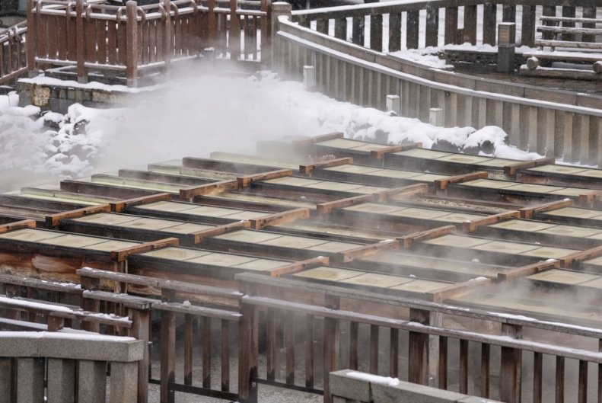
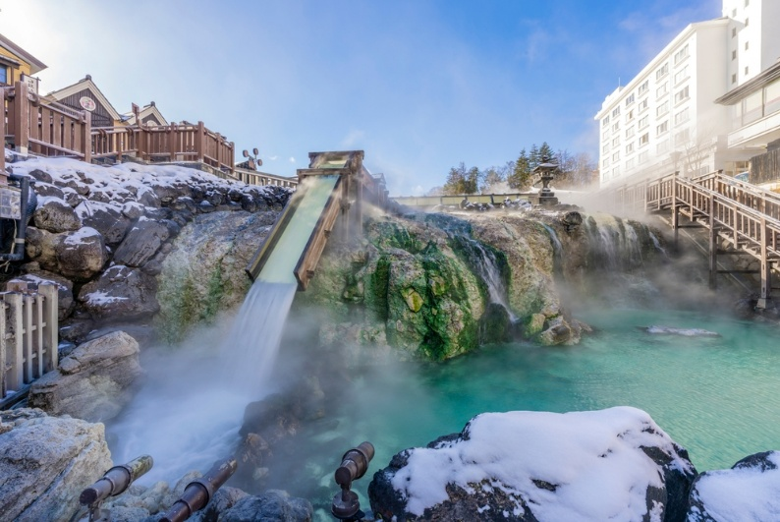
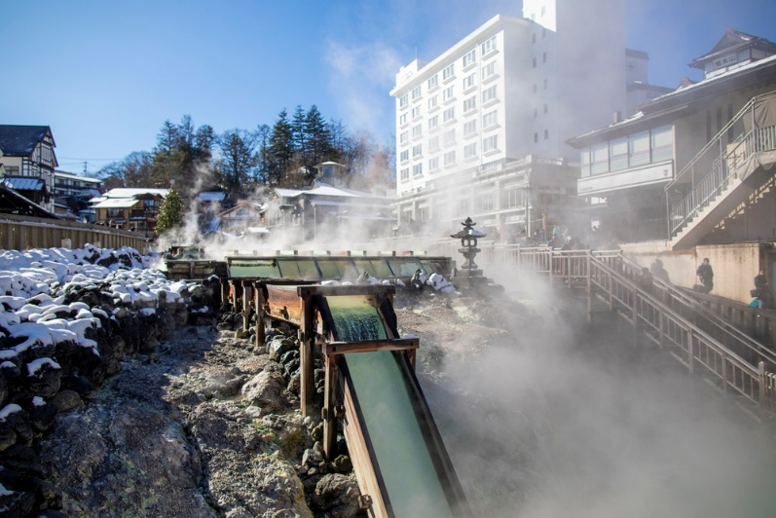
นำท่านเดินทางสู่คุซัทสึออนเซน (ใช้เวลาเดินทางโดยประมาณ 1 ชั่วโมง 30 นาที) ตั้งอยู่ บนภูเขาสูงประมาณ 1,200 เมตร ในจังหวัดกุนมะ เป็นเมืองน้ำพุร้อนทีมีชื่อเสียงมากกว่า 400 ปี จนมีฉายาว่า “ออนเซนอันดับหนึ่งของญี่ปุ่น” สิ่งที่โดดเด่นจนเป็นที่รู้จักอย่างกว้างขวางนั่นคือ ปริมาณน้ำพุร้อนที่ไหลออกมาถึงวันละ 32,000 ตันต่อวัน ทำให้น้ำออนเซนที่นี่เป็นน้ำธรรมชาติ 100% ไม่ต้องต่อน้ำหรือต้มซ้ำและบรรยากาศเมืองนี้ยังคงความดั้งเดิมเป็นเมืองเก่าสมัยเอโดะ มีเรียวกังดั้งเดิม ร้านค้าย้อนยุค และย่านเดินเล่นที่บรรยากาศคลาสสิค จากนั้นท่านจะได้พบกับ บ่อยูบาทาเกะ เป็นแหล่งน้ำพุร้อนธรรมชาติขนาดใหญ่ใจกลางเมือง น้ำร้อนจะไหลผ่านท่อและบ่อหินจำนวนมาก ทำให้เห็นควันไอน้ำพวยพุ่งจากบ่ออย่างต่อเนื่อง พร้อมกลิ่นกำมะถันโชยตามลมตลอดเวลา โดยบ่อนี้มีพื้นที่กว้างประมาณ 3,000 ตารางเมตร น้ำพุร้อนที่ไหลออกมามีอุณหภูมิสูงถึง 50 – 90 องศาเซลเซียส และปริมาณน้ำที่มีมากถึง นาทีละ 4,000 ลิตร โดยน้ำที่ไหลออกมานี้ จะถูกนำไปใช้ในออนเซนต่างๆทั่วเมือง รวมถึงผลิตภัณฑ์ท้องถิ่นอีกด้วย
🍽 กลางวัน อิสระอาหารกลางวันตามอัธยาศัย
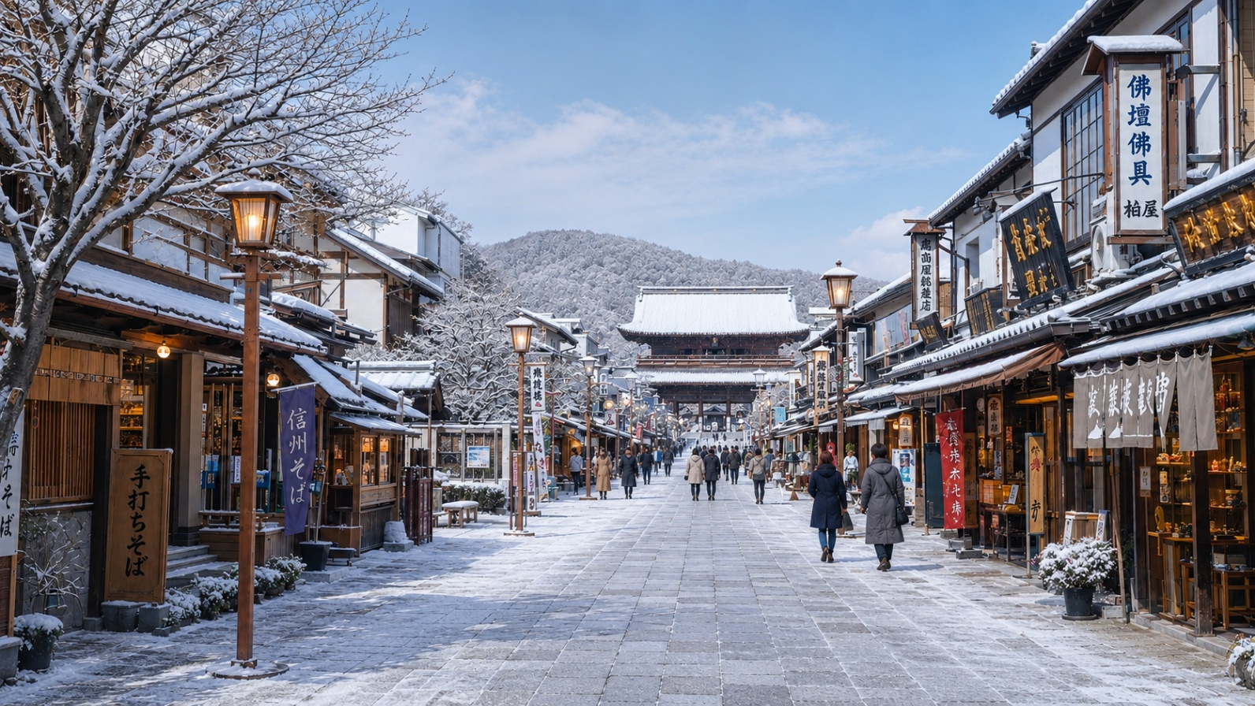
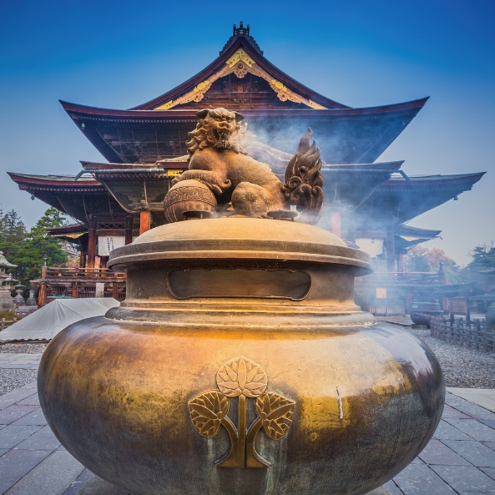
จากนั้นนำท่านเดินทางไปยัง วัดเซนโคจิ (ใช้เวลาเดินทางโดยประมาณ 2 ชั่วโมง) สร้างขึ้นประมาณศตวรรษที่ 7 โดยมีวัตถุประสงค์คือเก็บรักษาพระพุทธรูปองค์แรกที่เข้ามาในประเทศญี่ปุ่น เรียกว่า IKKO SANZON AMIDA NYORAI และยังมีวิหารหลักและประตูซันมอนที่เป็นจุดเด่นของวัด สร้างขึ้นในปี ค.ศ. 1750 และ ในปี ค.ศ. 1952 วิหารหลักของวัดนี้ได้ถูกกำหนดให้เป็นสมบัติของชาติ โดยบนประตูซันมอน จะมีตัวอักษร 3 พยางค์ คือ เซนโคจิ เป็นภาษาญี่ปุ่น โดยในตัวอักษร 3 พยางค์ นั้นจะมีนกพิราบซ่อนอยู่ 5 ตัว จากนั้นอิสระเดินชมถนนช้อปปิ้งเซนโคจินาคามิเสะ มีทั้งร้านค้าขายของที่ระลึก ร้านขนม โดยร้านที่ขึ้นชื่อคือร้านซาลาเปาสด ไส้ถั่วแดงหวาน เป็นที่นิยมในหมู่นักท่องเที่ยวชาวญี่ปุ่น และยังมีซอฟท์ครีมรสมิโซะ ซึ่งเมืองนากาโน่ มีชื่อเสียงในเรื่องมิโซะอีกด้วย หรือจะเป็นร้านสาเกท้องถิ่น มีให้เลือกชม เลือกชิมได้ตลอดทาง
🍽 ค่ำ บริการอาหารค่ำ ณ ร้านอาหาร
หลังจากรับประทานอาหารค่ำเรียบร้อยแล้ว นำท่านเดินทางกลับสู่ที่พัก (ใช้เวลาเดินทางประมาณ 15 นาที)
🏨ที่พัก SMILE HOTEL NAGANO ระดับ 3 ดาว หรือเทียบเท่า
DAY 4 ฮาคุบะ อิวาตาเกะ เมาท์เท่น รีสอร์ท อิวาตาเกะ กอนโดลา ลิฟต์ โนอาห์ ฮาคุบะ เมาท์เท่น ฮาร์เบอร์ เดอะซิตี้ เบเกอรี่ อิวาตาเกะ ยู้ฮู สวิง สวนสาธารณะโออิเดะ จุดชมวิวทะเลสาบสุวะ

🍽 เช้า บริการอาหารเช้า ณ ห้องอาหารของโรงแรม
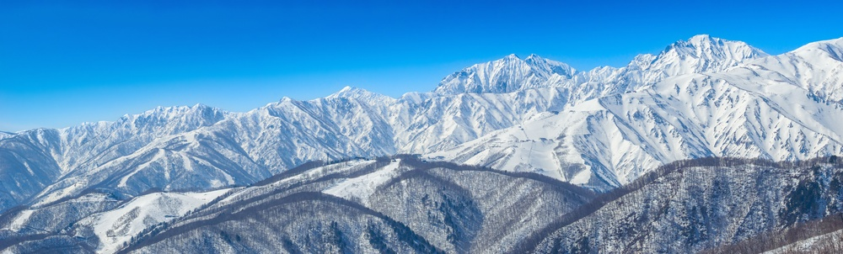
นำท่านเดินทางสู่ ฮาคุบะ อิวาตาเกะ เมาท์เท่น รีสอร์ท (ใช้เวลาเดินทางโดยประมาณ 1 ชั่วโมง) ตั้งอยู่บริเวณตอนเหนือของหมู่บ้านฮาคุบะ จังหวัดนากาโนะ เป็นรีสอร์ทขนาดใหญ่เปิดตามฤดูกาล 2 ฤดูกาล คือช่วงเดือนมีนาคม - พฤศจิกายน เป็นฤดูสีเขียว หรือ Green Season เหมาะสำหรับคนชื่นชอบธรรมชาติอันเขียวชอุ่ม ส่วนฤดูหนาวหรือ Winter Season ช่วงเดือนธันวาคม - ต้นเดือนมีนาคม เหมาะสำหรับคนชื่นชอบอากาศหนาว หิมะหนาฟู ซึ่งตลอดทั้ง 2 ฤดูกาลมีกิจกรรมแตกต่างกันไป
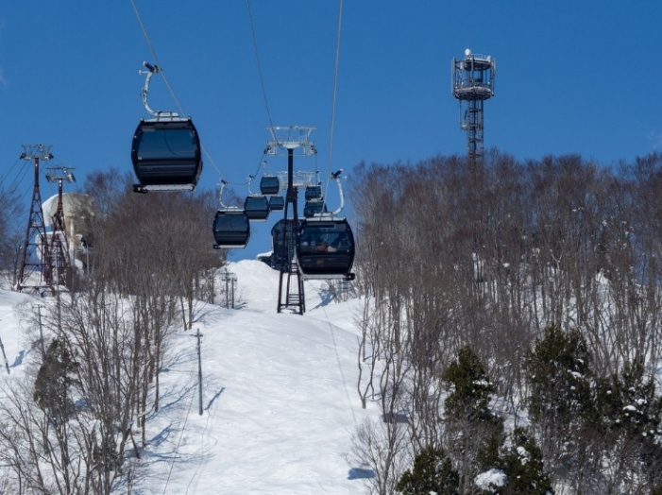
เมื่อเดินทางถึงแล้ว นำท่านสู่อิวาตาเกะ กอนโดลา ลิฟต์ โนอาห์ (รวมค่าขึ้นลิฟต์) เพื่อสู่ยอดเขาอิวาตาเกะ ใช้เวลา 10 นาทีสำหรับการโดยสารกอนโดลา โดยระหว่างขึ้นกอนโดลาจะได้ชมวิวมุมสูงของภูเขาสวยแบบเต็มๆตา 360 องศา จากนั้นอิสระให้ท่านเที่ยวชมไม่ว่าจะเป็น ฮาคุบะ เมาท์เท่น ฮาร์เบอร์ โดยมีระเบียงกระจกที่มองเห็นวิวทิวทัศน์สุดอลังการของเทือกเขาแอลป์ตอนเหนือได้แบบพาโนรามา ด้วยระดับความสูง 2,200 เมตร และจะมีวิวที่แตกต่างกันไปตามฤดูกาล และในบริเวณเดียวกันยังเป็นพื้นที่ของร้าน เดอะซิตี้ เบเกอรี่ โดยมีเมนูหลากหลายให้ท่านได้เลือกซื้อ ไม่ว่าจะเป็นขนมปังเบเกอรี่ กาแฟ เครื่องดื่มต่างๆ โดยมีเอกลักษณ์พิเศษจากการใช้วัตถุดิบจากฮาคุบะ หลังจากเพลิดเพลินวิวและอาหาร เครื่องดื่มจากร้านเบเกอรี่แล้ว
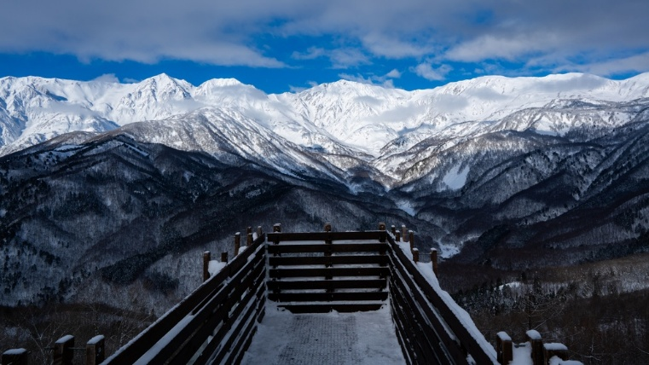
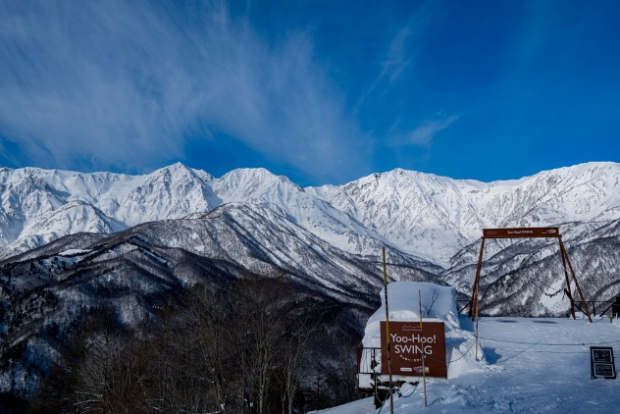
บริเวณข้างๆยังสามารถ ใช้บริการชิงช้า อิวาตาเกะ ยู้ฮู สวิง เป็นชิงช้าลอยฟ้าขนาดใหญ่ ที่ด้านหน้าขณะนั่งแกว่งชิงช้าท่านจะได้ชมวิวเทือกเขาอีกด้วย (ไม่รวมค่าตั๋วชิงช้า)
หมายเหตุ : การเปิดให้บริการของกอนโดลา ขึ้นอยู่กับสภาพอากาศและดุลยพินิจของเจ้าหน้าที่ในสถานที่ หากกระเช้าปิดไม่สามารถใช้บริการได้ ทางบริษัทฯขอสงวนสิทธิ์ในการปรับโปรแกรมโดยมิต้องแจ้งให้ท่านทราบล่วงหน้า
🍽 กลางวัน บริการอาหารกลางวัน ณ ร้านอาหาร
จากนั้นนำท่านเดินทางสู่ สวนสาธารณะโออิเดะ (ใช้เวลาเดินทางโดยประมาณ 10 นาที) อยู่ในเมืองฮาคุบะ ซึ่งในช่วงฤดูใบไม้ผลิจะเป็นจุดชมวิวซากุระที่สวยงาม ส่วนฤดูใบไม้ร่วงจะเป็นวิวทิวทัศน์ใบไม้เปลี่ยนสีที่สวยงามเช่นกัน ส่วนในฤดูหนาวนั้นจะมีวิวภูเขาแอลป์ที่ปกคลุมด้วยหิมะสีขาวสะอาดตาตัดกับท้องฟ้าที่มีสีฟ้าแจ่มใส และสะท้อนลงมายังผิวน้ำในลำธาร ทำให้เป็นวิวธรรมชาติที่งดงาม ควรค่าแก่การไปเยือนสักครั้งหนึ่ง

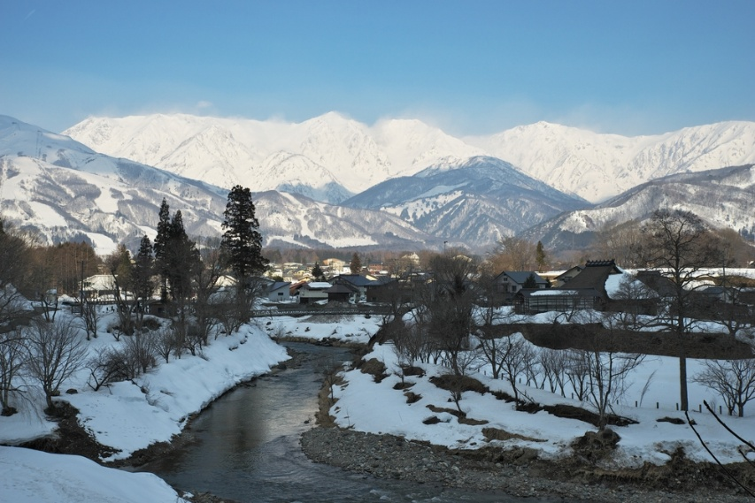
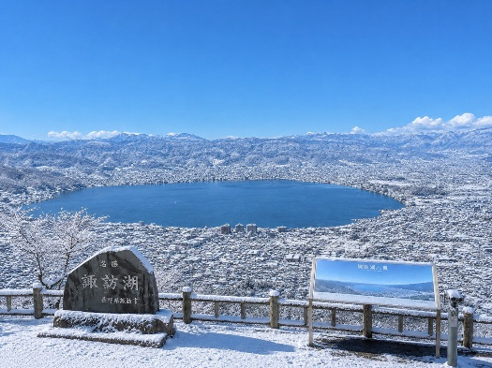
หลังจากนั้นเดินทางสู่ จุดชมวิวทะเลสาบสุวะ (ใช้เวลาเดินทางโดยประมาณ 1 ชั่วโมง 30 นาที) ตั้งอยู่ในจังหวัดนากาโนะ เป็นจุดชมวิวยอดนิยม มองเห็นวิวแบบพาโนรามาที่มองเห็นผืนน้ำกว้างใหญ่แบบสุดสายตาและวิวตัวเมืองด้านล่าง จากนั้นนำท่านเดินทางสู่ที่พักบริเวณทะเลสาบยามานากาโกะ (ใช้เวลาเดินทางโดยประมาณ 1 ชั่วโมง 30 นาที)
🍽 ค่ำ บริการอาหารค่ำ ณ ห้องอาหารของโรงแรม *บุฟเฟ่ต์ขาปูยักษ์*
🏨ที่พัก FUJI NO MORI HOTEL ระดับ 3 ดาว หรือเทียบเท่า ♨
หลังจากเช็คอินเข้าโรงแรมและรับประทานอาหารค่ำเรียบร้อยแล้ว อิสระให้ท่านแช่ออนเซ็นตามอัธยาศัย

DAY 5 ลานสกีฟูจิเท็น กิจกรรมชงชา ร้านค้าปลอดภาษี จุดชมวิวทะเลสาบคาวากูจิโกะ ย่านช้อปปิ้งชินจูกุ แมว 3 มิติ ก็อตซิลล่าเฮด

🍽 เช้า บริการอาหารเช้า ณ ห้องอาหารของโรงแรม
นำท่านเดินทางสู่ลานสกีฟูจิเท็น (ใช้เวลาเดินทางโดยประมาณ 20 นาที) เป็นสกีรีสอร์ทยอดนิยมที่ตั้งอยู่ท่ามกลางวิวภูเขาไฟฟูจิ มีเส้นทางสำหรับการเล่นสกี 7 เส้นทาง มีกิจกรรมสำหรับเด็กๆให้เลือกมากมายไม่ว่าจะเป็นถาดเลื่อน สกู๊ตเตอร์ เป็นต้น (ไม่รวมค่าบริการอุปกรณ์การเล่นและตั๋วเครื่องเล่น) โดยลานสกีแห่งนี้จะเปิดให้บริการช่วงกลางเดือนธันวาคม - มีนาคม ขึ้นอยู่กับสภาพอากาศ
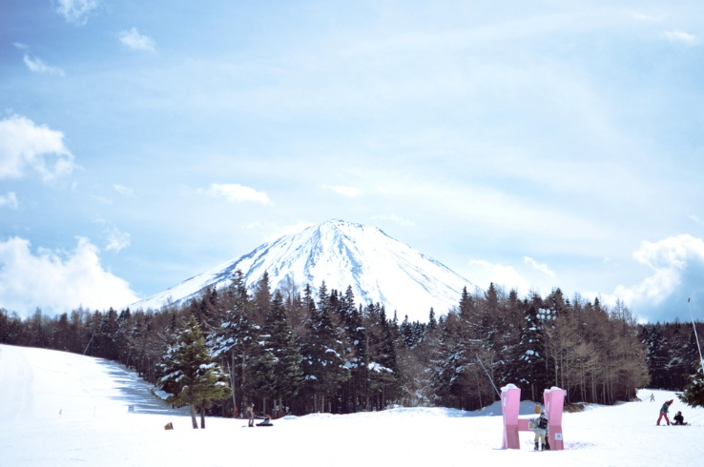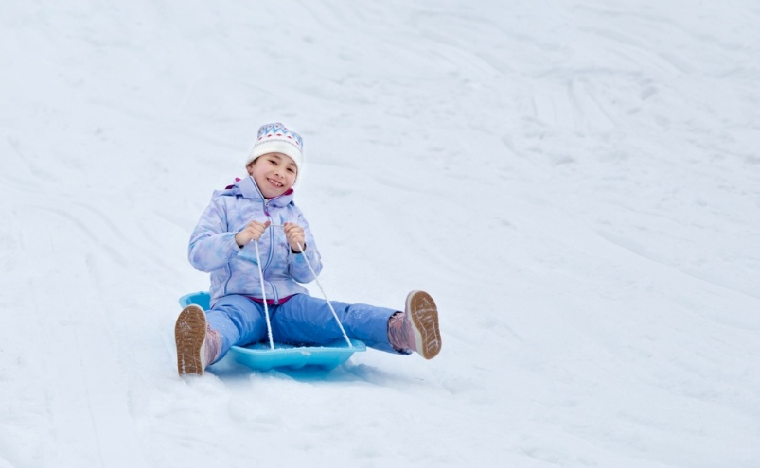
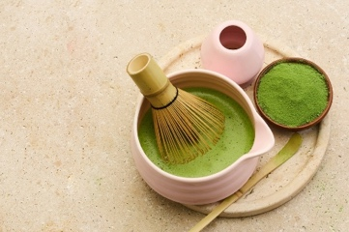
หมายเหตุ : หากลานสกีไม่สามารถเปิดให้บริการได้ อันเนื่องมาจากสภาพอากาศไม่เอื้ออำนวยหรือเหตุการณ์อื่นๆ ซึ่งเป็นดุลยพินิจของเจ้าหน้าที่สถานที่ บริษัทฯขอสงวนสิทธิ์เปลี่ยนแปลงโปรแกรมนำท่านเดินทางสู่หมู่บ้านน้ำใสโอชิโนะฮัคไค
จากนั้นนำท่านร่วมกิจกรรมชงชา (ใช้เวลาเดินทางโดยประมาณ 1 ชั่วโมง) ซึ่งเป็นศิลปะการต้อนรับและการทำสมาธิ โดยจะมีขั้นตอนตั้งแต่การเตรียมอุปกรณ์ วิธีการตัก ชงชา และตีชา โดยจะมีเซนเซคอยแนะนำวิธีทำอย่างละเอียดทุกขั้นตอน จากนั้นอิสระให้ท่านเลือกซื้อสินค้าคุณภาพจากประเทศญี่ปุ่น ณ ศูนย์รวมร้านค้าปลอดภาษี ซึ่งรวบรวมสินค้ายอดนิยมหลากหลายประเภทไว้ในที่เดียว ไม่ว่าจะเป็นผลิตภัณฑ์เพื่อสุขภาพ วิตามินบำรุงร่างกาย เครื่องสำอางแบรนด์ญี่ปุ่น สินค้าอิเล็กทรอนิกส์ สินค้าไลฟ์สไตล์ และเทคโนโลยีจากญี่ปุ่น รวมถึงของฝากขึ้นชื่อจากแดนอาทิตย์อุทัย ให้ทุกท่านได้เลือกซื้อของฝากและสินค้าถูกใจในราคาปลอดภาษี พร้อมอิสระในการเลือกชมสินค้าตามอัธยาศัย
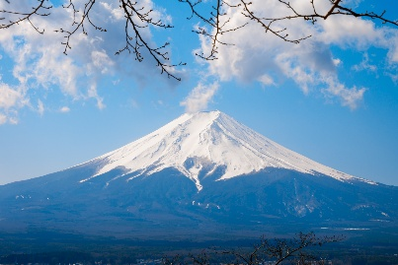
จากนั้นนำท่านชมวิวทะเลสาบคาวากูจิโกะ ซึ่งสามารถมองเห็นวิวภูเขาไฟฟูจิ และทะเลสาบคาวากูจิโกะ ได้แบบมุมกว้าง ทำให้การพักผ่อนนี้ได้รับการผ่อนคลาย จากการชมวิวทัศนียภาพที่งดงามและอากาศบริสุทธิ์
🍽 กลางวัน บริการอาหารกลางวัน ณ ร้านอาหาร
จากนั้นนำท่านเดินทางกลับสู่โตเกียวเพื่อเดินทางไปยังย่านช้อปปิ้งชินจูกุ (ใช้เวลาเดินทางโดยประมาณ 1 ชั่วโมง 30 นาที) เป็นย่านช้อปปิ้งอันดับต้นๆของโตเกียว มีห้างสรรพสินค้าขนาดใหญ่ตั้งเรียงรายอยู่ และยังมีศูนย์การค้าใต้ดินในสถานีรถไฟอีกด้วย สินค้ามีทั้งแฟชั่น แบรนด์เนม สตรีท ของตกแต่งภายในบ้าน อุปกรณ์กีฬา กล้อง และร้านอาหารต่างๆอีกมากมาย ให้ท่านเลือกช้อป เลือกกินได้อย่างอิสระตามอัธยาศัย และอย่าลืมแวะถ่ายรูปจุดเช็คอิน แมว 3 มิติ หรือแมวสามสี สร้างขึ้นโดย Cross Shinjuku Vision หน้าจอโค้งของป้าย ทำให้มองเห็นเป็นสามมิติ ที่มีความสมจริงเหมือนแมว 3 สีตัวจริงหลุดออกมาเดินเล่น โดยจะโผล่มาทักทาย และเปลี่ยนอิริยาบถตลอดทั้งวัน หรือจะเป็นอีกหนึ่งจุดเช็คอินตรง ก็อตซิลล่าเฮด ที่อยู่ตรงตึกโรงแรม Gracery Shinjuku สามารถเก็บภาพได้จากระยะไกล เมื่อไรที่เดินผ่านจะเรียกร้องความสนใจให้ทุกคนหันมาถ่ายรูปได้ตลอดเวลา หลังจากนั้นนำท่านเดินทางกลับที่พัก (ใช้เวลาเดินทางโดยประมาณ 1 ชม. 30 นาที)
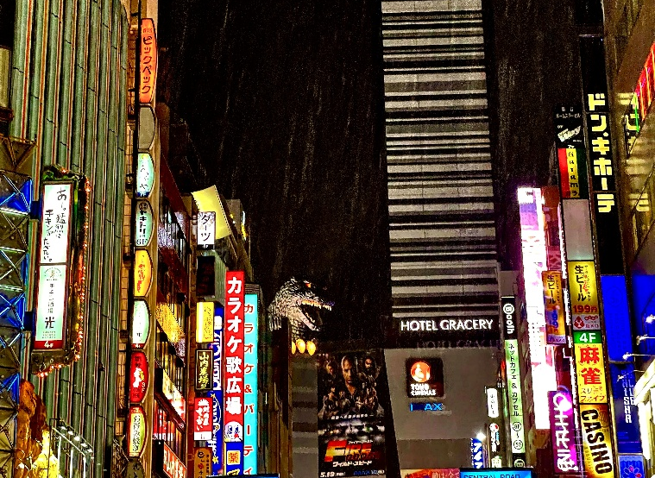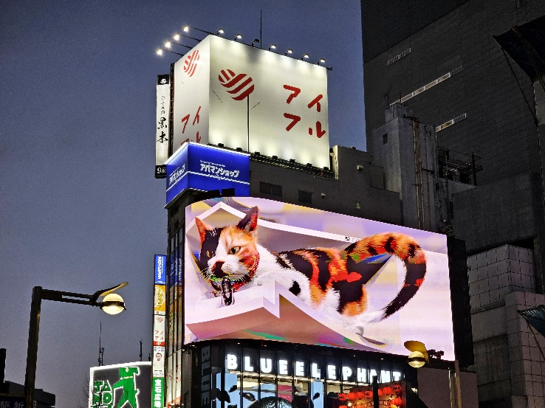
🍽 ค่ำ อิสระอาหารค่ำตามอัธยาศัย
🏨ที่พัก HOTEL WELCO NARITA ระดับ 3 ดาว หรือเทียบเท่า

DAY 6 สนามบินนานาชาตินาริตะ ประเทศญี่ปุ่น สนามบินดอนเมือง กรุงเทพฯ

🍽 เช้า บริการอาหารเช้า ณ ห้องอาหารของโรงแรม
หลังจากรับประทานอาหารเช้าเรียบร้อยแล้ว นำท่านเดินทางสู่สนามบินนานาชาตินาริตะ เพื่อเดินทางกลับกรุงเทพฯ
09.15 น. ออกเดินทางกลับประเทศไทยโดยสายการบินแอร์เอเชียเอ็กซ์ เที่ยวบินที่ XJ601 (ไม่มีอาหารและเครื่องดื่มบริการบนเครื่อง)
14.00 น. เดินทางถึงสนามบินดอนเมือง ประเทศไทย โดยสวัสดิภาพ
